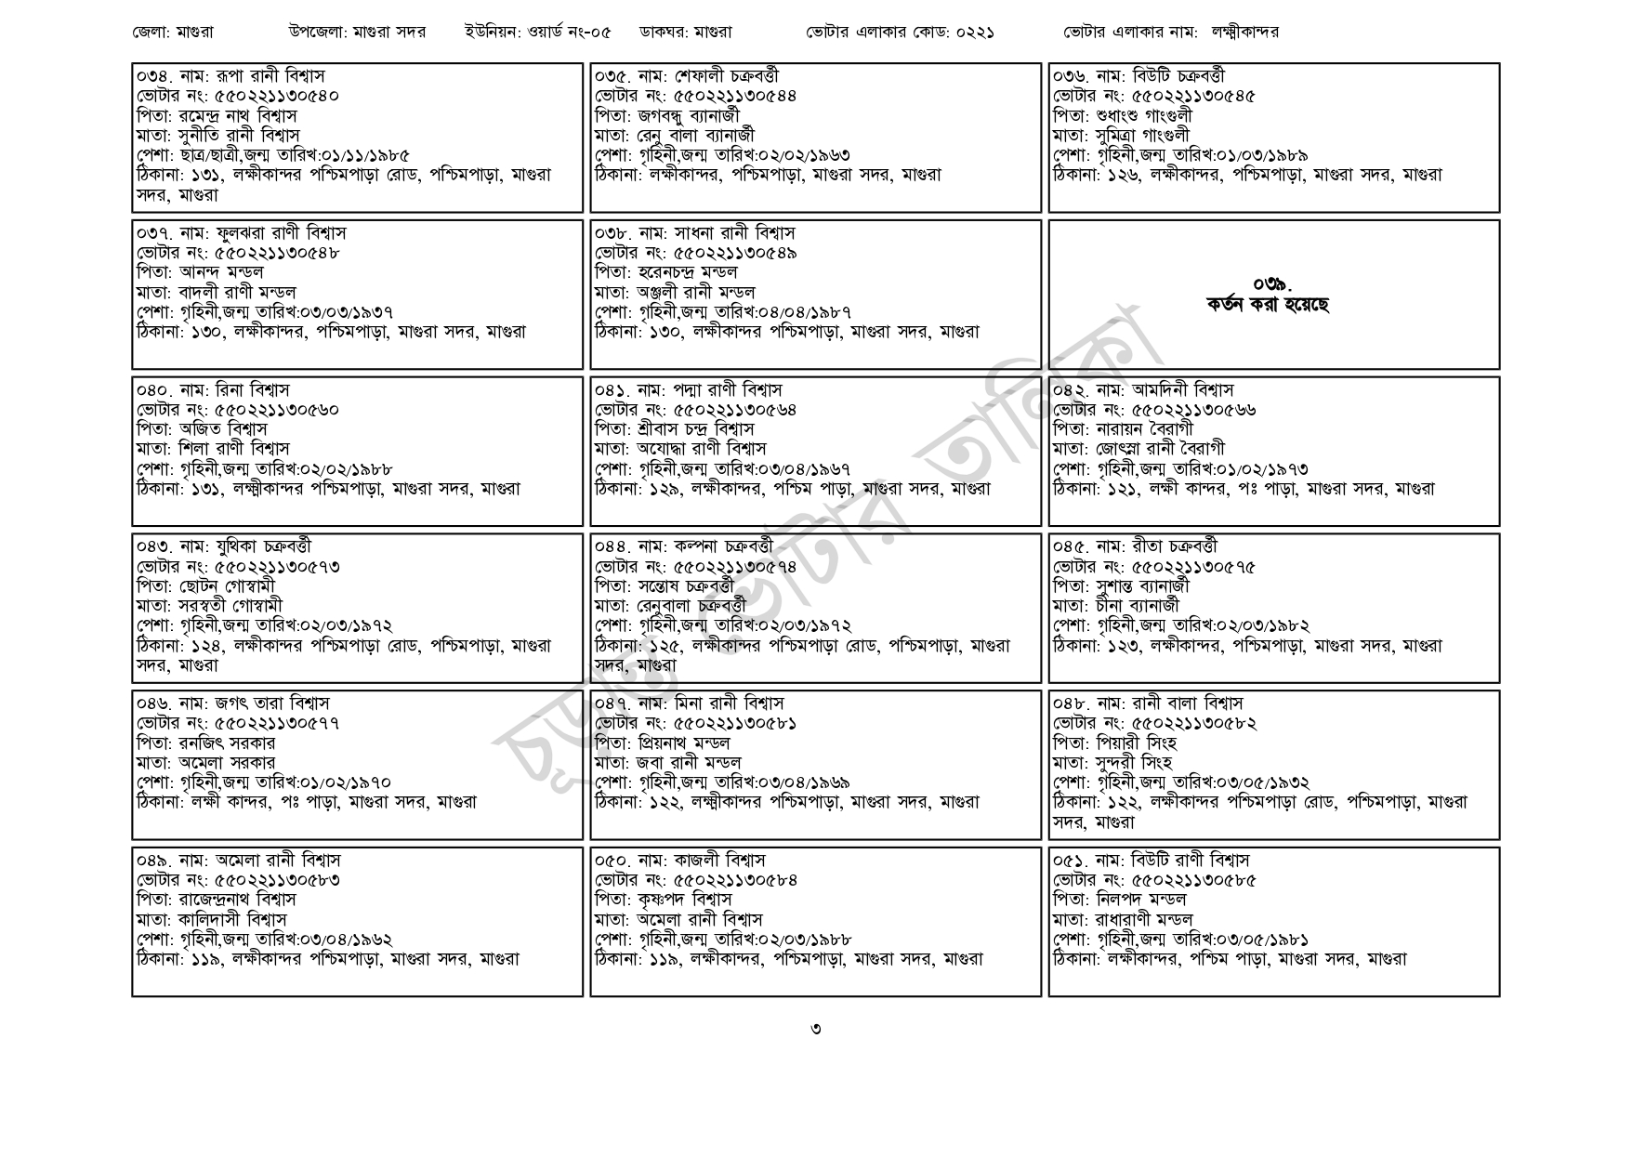
জেলা: মাগুরা
উপজেলা: মাগুরা সদর ইউনিয়ন: ওয়ার্ড নং-০৫
ডাকঘর: মাগুরা
০৩৪. নাম: রূপা রানী বিশ্বাস
[ভোটার নং: ৫৫0221130540
[ভোটার নং: ৫৫0221130544
পিতা: রমেন্দ্র নাথ বিশ্বাস
মাতা: সুনীতি রানী বিশ্বাস
পেশা: ছাত্র/ছাত্রী, জন্ম তারিখ: ০১/১১/১৯৮৫
ঠিকানা: ১৩১, লক্ষীকান্দর পশ্চিমপাড়া রোড, পশ্চিমপাড়া, মাগুরা
সদর, মাগুরা
০৩৭. নাম: ফুলঝরা রাণী বিশ্বাস
[ভোটার নং: ৫৫0221130548
পিতা: আনন্দ মন্ডল
মাতা: বাদলী রাণী মন্ডল
পেশা: গৃহিনী,জন্ম তারিখ:০৩/০৩/১৯৩৭
ঠিকানা: ১৩০, লক্ষীকান্দর, পশ্চিমপাড়া, মাগুরা সদর, মাগুরা
০৪০ নাম: রিনা বিশ্বাস
[ভোটার নং: ৫৫0221130560 পিতা: অজিত বিশ্বাস
মাতা: শিলা রাণী বিশ্বাস
পেশা: গৃহিনী,জন্ম তারিখ:০২/০২/১৯৮৮
ঠিকানা: ১৩১, লক্ষ্মীকান্দর পশ্চিমপাড়া, মাগুরা সদর, মাগুরা
০৪৩. নাম: যুথিকা চক্ৰবৰ্ত্তী
ভোটার নং: ৫৫০ 221130573
| পিতা: ছোটন গোস্বামী
মাতা: সরস্বতী গোস্বামী
পেশা: গৃহিনী,জন্ম তারিখ:০২/০৩/১৯৭২
ঠিকানা: ১২৪, লক্ষীকান্দর পশ্চিমপাড়া রোড, পশ্চিমপাড়া, মাগুরা
সদর, মাগুরা
০৪৬. নাম: জগৎ তারা বিশ্বাস
ভোটার নং: ৫৫০221130577
পিতা: রনজিৎ সরকার
মাতা: অমেলা সরকার
পেশা: গৃহিনী,জন্ম তারিখ:০১/০২/১৯৭০
ঠিকানা: লক্ষী কান্দর, পঃ পাড়া, মাগুরা সদর, মাগুরা
০৪৯. নাম: অমেলা রানী বিশ্বাস
[ভোটার নং: ৫৫022113058৩
| পিতা: রাজেন্দ্রনাথ বিশ্বাস
মাতা: কালিদাসী বিশ্বাস
পেশা: গৃহিনী,জন্ম তারিখ:০৩/০৪/১৯৬২
ঠিকানা: ১১৯, লক্ষীকান্দর পশ্চিমপাড়া, মাগুরা সদর, মাগুরা
০৩৫. নাম: শেফালী চক্রবর্ত্তী
পিতা: জগবন্ধু ব্যানার্জী
মাতা: রেনু বালা ব্যানার্জী
ভোটার এলাকার কোড: ০২২১
ভোটার এলাকার নাম: লক্ষ্মীকান্দর
পেশা: গৃহিনী,জন্ম তারিখ: ০২/০২/১৯৬৩
ঠিকানা: লক্ষীকান্দর, পশ্চিমপাড়া, মাগুরা সদর, মাগুরা
০৩৮. নাম: সাধনা রানী বিশ্বাস
[ভোটার নং: ৫৫0221130549 পিতা: হরেনচন্দ্র মন্ডল
মাতা: অঞ্জলী রানী মন্ডল
পেশা: গৃহিনী,জন্ম তারিখ:০৪/০৪/১৯৮৭
ঠিকানা: ১৩০, লক্ষীকান্দর পশ্চিমপাড়া, মাগুরা সদর, মাগুরা
০৪১. নাম: পদ্মা রাণী বিশ্বাস [ভোটার নং: ৫৫0221130564 পিতা: শ্রীবাস চন্দ্র বিশ্বাস মাতা: অযোদ্ধা রাণী বিশ্বাস
পেশা: গৃহিনী,জন্ম তারিখ:০৩/০৪/১৯৬৭
ঠিকানা: ১২৯, লক্ষীকান্দর, পশ্চিম পাড়া, মাগুরা সদর, মাগুরা
০৪৪. নাম: কল্পনা চক্ৰবৰ্ত্তী
[ভোটার নং: ৫৫০2211305 পিতা: সন্তোষ চক্রবর্ত্তী
মাতা: রেনুবালা চক্রবত্তী
পেশা: গৃহিনী,জন্ম তারিখ:০২/০৩/১৯৭২
ঠিকানা: ১২৫, লক্ষীকান্দর পশ্চিমপাড়া রোড, পশ্চিমপাড়া, মাগুরা
সদর, মাগুরা
০৪৭. নাম: মিনা রানী বিশ্বাস
ভোটার নং: ৫৫০221130581
পিতা: প্রিয়নাথ মন্ডল
মাতা: জবা রানী মন্ডল
পেশা: গৃহিনী,জন্ম তারিখ:০৩/০৪/১৯৬৯
ঠিকানা: ১২২, লক্ষ্মীকান্দর পশ্চিমপাড়া, মাগুরা সদর, মাগুরা
০৫০. নাম: কাজলী বিশ্বাস
ভোটার নং: ৫৫০221130584 পিতা: কৃষ্ণপদ বিশ্বাস
মাতা: অমেলা রানী বিশ্বাস
পেশা: গৃহিনী,জন্ম তারিখ:০২/০৩/১৯৮৮
ঠিকানা: ১১৯, লক্ষীকান্দর, পশ্চিমপাড়া, মাগুরা সদর, মাগুরা
০৩৬. নাম: বিউটি চক্রবর্ত্তী
[ভোটার নং: ৫৫0221130545 পিতা: শুধাংশু গাংগুলী
মাতা: সুমিত্রা গাংগুলী
পেশা: গৃহিনী,জন্ম তারিখ:০১/০৩/১৯৮৯
ঠিকানা: ১২৬, লক্ষীকান্দর, পশ্চিমপাড়া, মাগুরা সদর, মাগুরা
০৩৯.
কর্তন করা হয়েছে
০৪২. নাম: আমদিনী বিশ্বাস [ভোটার নং: ৫৫০221130566 পিতা: নারায়ন বৈরাগী
মাতা: জোৎস্না রানী বৈরাগী
পেশা: গৃহিনী,জন্ম তারিখ:০১/০২/১৯৭৩
ঠিকানা: ১২১, লক্ষী কান্দর, পঃ পাড়া, মাগুরা সদর, মাগুরা
০৪৫. নাম: রীতা চক্রবর্ত্তী
ভোটার নং: ৫৫০221130575 পিতা: সুশান্ত ব্যানার্জী
মাতা: চীনা ব্যানার্জী
পেশা: গৃহিনী,জন্ম তারিখ:০২/০৩/১৯৮২
ঠিকানা: ১২৩, লক্ষীকান্দর, পশ্চিমপাড়া, মাগুরা সদর, মাগুরা
০৪৮. নাম: রানী বালা বিশ্বাস
ভোটার নং: ৫৫০221130582
পিতা: পিয়ারী সিংহ
মাতা: সুন্দরী সিংহ
পেশা: গৃহিনী, জন্ম তারিখ:০৩/০৫/১৯৩২
ঠিকানা: ১২২, লক্ষীকান্দর পশ্চিমপাড়া রোড, পশ্চিমপাড়া, মাগুরা সদর, মাগুরা
০৫১. নাম: বিউটি রাণী বিশ্বাস
ভোটার নং: ৫৫০221130585
পিতা: নিলপদ মন্ডল
মাতা: রাধারাণী মন্ডল
পেশা: গৃহিনী,জন্ম তারিখ:০৩/০৫/১৯৮১
ঠিকানা: লক্ষীকান্দর, পশ্চিম পাড়া, মাগুরা সদর, মাগুরা
৩

